Задание: Изучить материал. Подготовить упражнение.
Сроки выполнения: 1 день.
Куда скидывать задание: на электронную почту alina2007.07@inbox.ru

Тема Занятия: Предлоги движения. Основные понятия.
Введение
Полагаем, что мы никого не удивим, если скажем, что предлоги движения в английском языке используются, чтобы показать направление движения какого-либо предмета или человека. Чтобы сделать это, мы должны вместе с предлогом употребить глагол, ведь именно глаголы показывают изменения предмета в пространстве. В целом, если вы знаете перевод на русский язык каждого предлога направления, то можете употреблять его почти с любым глаголом движения.
Пройдите по ссылке на видеоурок https://youtu.be/NJVZlXL9aAA
Запомните !
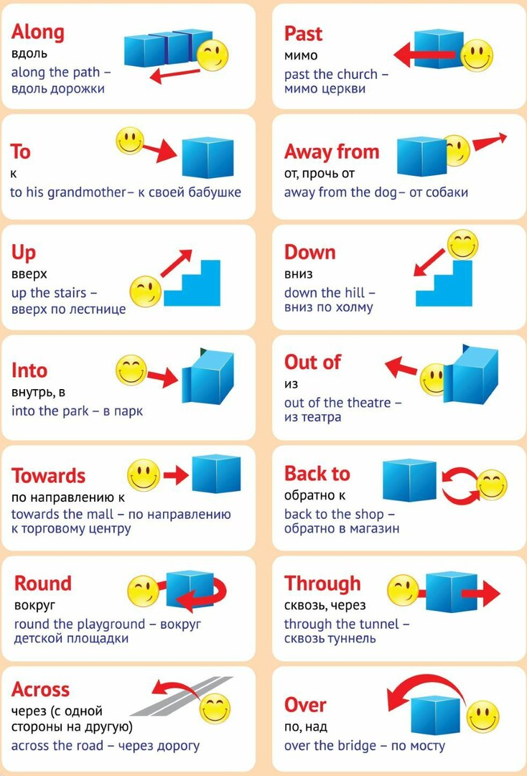
Упражнение. Выбери нужные предлоги из имеющихся в рамке.
